Игровые чехлы на стулья «Электроплита и Холодильник», «Стиральная машина и Шкаф для белья»
Некрасова Любовь Александровна
воспитатель
МБДОУ детский сад «Снежинка»
пгт. Восточный Омутнинского района Кировской области

Одним из условий построения РППС является возможность дошкольнику заниматься самостоятельной деятельностью. Это условие и привлекло нас для создания игровых чехлов на большие стулья для развития трудовой активности детей дошкольного возраста. Мы долго искали игровой материал, чтобы он соответствовал всем требованиям развивающей предметно-пространственной среды: содержательно-насыщенной, полифункциональной, трансформируемой, вариативной, доступной, безопасной.
Игровые чехлы на стулья - это легкий способ создать ребенком игровое пространство вокруг себя. Они имеют большую популярность во время сюжетно-ролевых игр, так как каждый чехол имеет свою тематику, а еще легко одеваются и снимаются со стульев, стираются, убираются в коробки и не занимают много места.
Сначала нами были сшиты чехлы на стулья в виде пианино, машины. Затем решили расширить наполняемость сюжетно – ролевых игр. Чтобы дети не только манипулировали чехлами на стулья, но и могли создавать наполняемость для них, решили сшить чехлы на стулья в форме «Плита и холодильник, «Стиральная машина и шкаф для белья».
Цель: создание условий для развития игровой деятельности детей.

Задачи:
1.Вызвать у детей интерес к профессии повара и прачки. Расширять и обогащать знания детей о работе кухни и прачечной.
2.Развивать диалоговую речь детей: умение вступать в разговор и поддерживать его с воспитателем и детьми, отвечать на вопросы педагога в процессе игровой деятельности.
3. Расширять и активизировать словарный запас по теме (названия и назначение кухонных принадлежностей, продуктов; белья, одежды, моющих средств и т.д).
4. Воспитывать уважение и благодарность к труду взрослых. Воспитывать доброту, отзывчивость, культуру общения.
Игровые чехлы предназначены для детей дошкольного возраста. Они могут быть использованы воспитателями всех видов дошкольных учреждений, независимо от реализуемых программ.
Чехлы можно использовать как в непосредственно образовательной деятельности, так и свободной деятельности, можно использовать в качестве атрибута праздника или театрализованной деятельности.
Чехлы на большие стулья нами были сшиты из однотонной плотной бязи в виде электрической плиты – холодильника и стиральной машины –шкафа для белья. Их можно использовать как в младшей группе, где дети играют с плитой и холодильником, стиральной машиной и шкафом для белья, используя игрушки в натуральную величину, так и с детьми 6 – 7 лет, где дети сами уже могут изготавливать атрибуты для игры, такие как плоскостные фрукты, овощи, продукты, одежду и т.д.
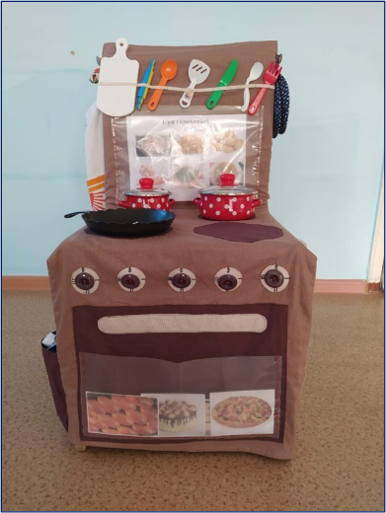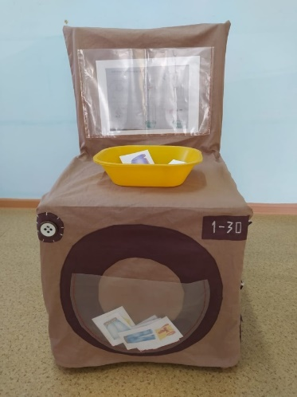
На варочной поверхности плиты пришиты из темной ткани четыре конфорки разных размеров. Переключатели ручной работы выполнены из пуговиц, которые дети пришили сами; на дверцу духовки пришит полиэтиленовый карман, чтобы можно было сымитировать наполняемость духового шкафа продуктами.
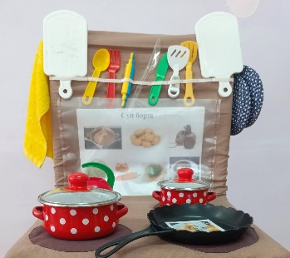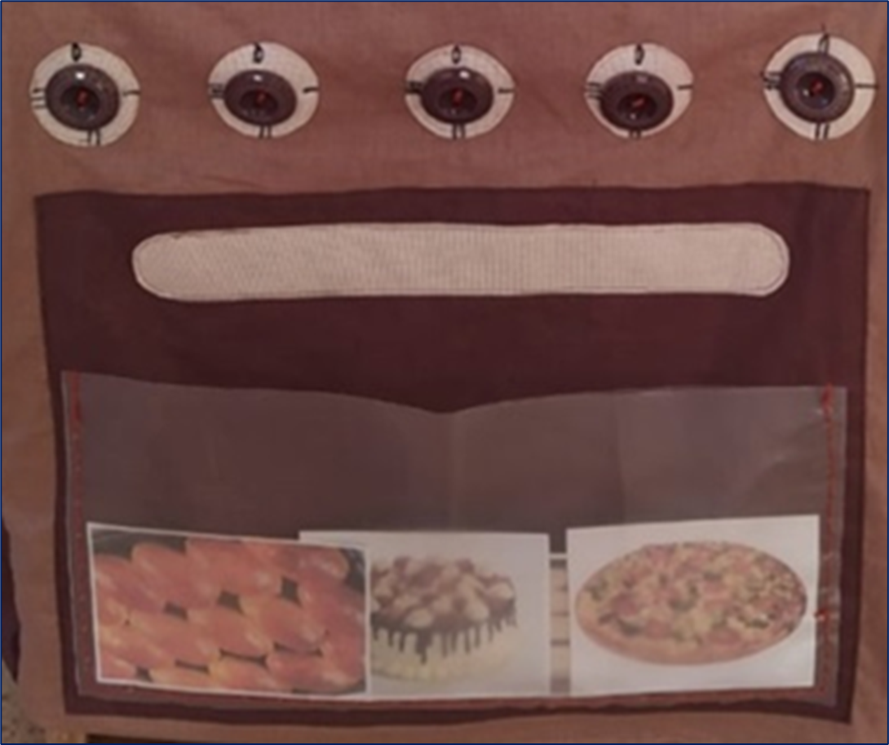
На спинке стульчика спереди есть специальные разделы для кухонных аксессуаров и прозрачные кармашки для выкладывания алгоритма приготовления блюд. К бокам чехла пришиты крючки для полотенец и прихваток с одной стороны, а с другой стороны – полиэтиленовые карманы для плоскостных изображений круп и других продуктов. В двери холодильника (задняя сторона стула) вшиты липучки. В «камерах» холодильника есть прозрачные кармашки из плотного полиэтилена и ткани для фетровых или картонных «продуктов», которые должны храниться в холодильнике.
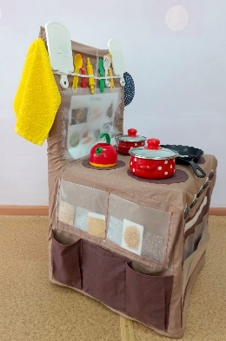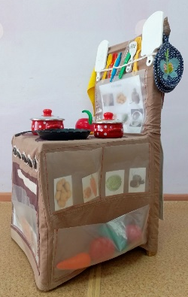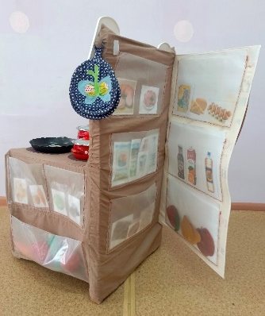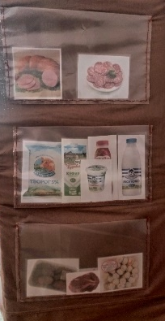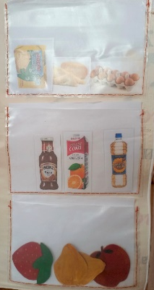
На передней стороне стиральной машины пришит круг другого цвета, это дверца для загрузки белья. На него пришили полиэтиленовый карман, чтобы можно было закладывать туда одежду и видеть ее. Белье и одежду можно использовать как кукольную, так и вырезанную из картона. На спинке стульчика спереди пришиты прозрачные кармашки для выкладывания алгоритма стирки цветного или белого белья. К бокам чехла пришита веревка для развешивания белья используя прищепки с одной стороны, а с другой стороны - полиэтиленовые кармашки для плоскостных картинок с моющими средствами. На двери шкафа (задняя сторона стула) вшиты липучки. В шкафу имеются «полки» из плотного полиэтилена или ткани, в которые можно вложить одежду из ткани или картона.
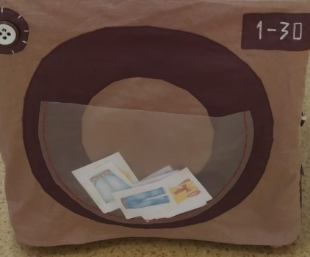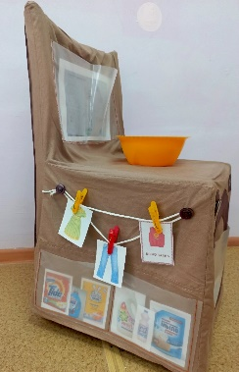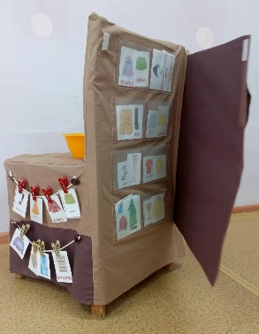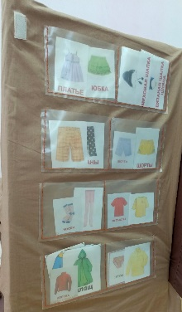

Также была проведена предварительная работа, направленная на обогащение впечатлений, на умение использовать знания в игре:
- экскурсия на кухню и прачечную детского сада, наблюдение за работой повара на кухне и прачки в прачечной (как нарезает продукты, выкладывает их в кастрюлю или сковороду; как закладывает белье в машину, какие моющие средства берет, на какие кнопки нажимает и т.д.)
- рассматривание плиты и кухонных принадлежностей, стиральной машины и моющих средств; объяснение их назначения, показывая, как ими пользуются;
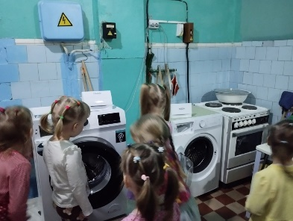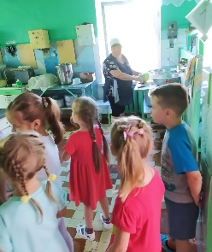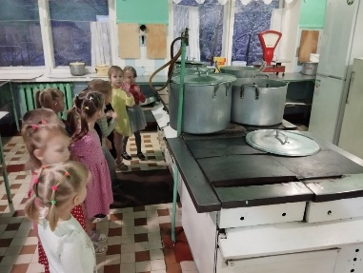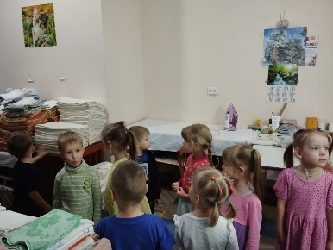
- чтение художественных произведений К. Чуковского «Федорино горе», «Мойдодыр», Н. Носова «Мишкина каша»; беседа по содержанию произведений;
- дидактические игры «Что нужно повару (прачке) и для чего», "Чудесный мешочек";
- Изготовление атрибутов к игре (чехол на стулья "электороплита и холодильник", «стиральная машина и шкаф для белья», алгоритмы приготовления блюд, алгоритм стирки белья, картонные продукты, одежда).
Многофункциональный чехол на большой стул является очень интересным предметом интерьера детского сада, а главное, соответствует всем требованиям ФГОС ДО, предъявляемым к развивающей предметно-пространственной среде группы. Помимо своей прямой функции, их применение в игре несет и познавательную составляющую (определение названий, цвета, формы, размера, назначения и т.д.).
Таким образом, использование чехлов для больших стульев, игрушек из фетра и картона при организации игровой и образовательной деятельности дошкольников, позволяет обеспечить выполнение требований образовательных стандартов нового поколения, является эффективны развивающим средством при развитии трудовой активности детей, а в дальнейшем успешной социализации.

